Exercices Puissance et Energie
Exercice 1
Compléter :
En courant continu, la puissance P est obtenue en multipliant U par I. Les choses changent en alternatif, en effet, un autre type de puissance apparaît, due aux …………………………….. et aux condensateurs et donc aux appareils qui en utilisent.

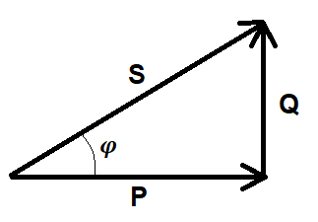
En alternatif :
Il faut représenter les puissances en utilisant un triangle.
La puissance en Watts est toujours notée ……………………………..
La puissance réactive est notée ……………… et son unité est ………………..
Le résultat de ces deux puissance est notée ……………….. , on l'appelle la puissance ………………………………………… et son unité est …………………… .

Un industriel qui utilisera beaucoup de moteurs par exemple aura une valeur de Q non négligeable. S sera alors plus important que P, qui est la puissance qui pourra être utilisée pour donner de la puissance mécanique, mais le réseau électrique devra acheminer une intensité plus importante. Cet écart sera facturé à l'industriel qui paiera S.

Dans une installation individuelle, c'est ……………….. en Watts qui sera facturée, en effet, Q est très peu présente, …………….. est alors quasiment égale à ………………… .
______________________________________________________________________________________________________
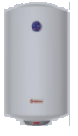
Exercice 2
Un chauffe-eau a fonctionné sous 230V, 13 A pendant 5 h.
- Calculer la puissance de ce chauffe-eau.
..............................................................................................................................................................
..............................................................................................................................................................
..............................................................................................................................................................
.............................................................................................................................................................................................
- Calculer l’énergie en kWh qui a été consommée durant ces 5 heures.
.............................................................................................................................................................................................
.............................................................................................................................................................................................
.............................................................................................................................................................................................

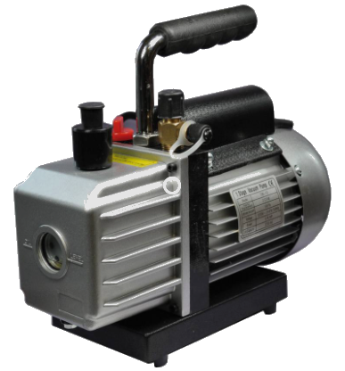
Exercice 3
On a réalisé en cours des mesures lors du fonctionnement d’une pompe à vide. On obtient :
238 V, 2,61 A, 244 W et cos ϕ = 0,39
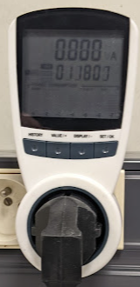
- Calculer S, la puissance apparente.
..........................................................................................................................................
..........................................................................................................................................
- Calculer P la puissance active
.............................................................................................................................................................................................
.............................................................................................................................................................................................
- Expliquez ci-dessous pourquoi on n’obtient pas 244 W en multipliant 238 V par 2,61 A.
.............................................................................................................................................................................................
.............................................................................................................................................................................................
.............................................................................................................................................................................................

FORMULAIRE
En courant continu :
$$P=U×I$$
En courant alternatif :
$$S=U×I$$
$P=U×I × cosφ$ $S^{2}=P^{2}+Q^{2}$
U en V - I en A - S en VA - P en W - Q en VAR
Exercice 4
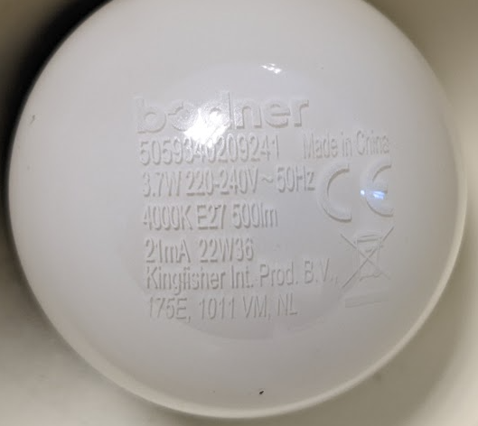
On vient d’acheter une ampoule LED dont les caractéristiques sont ci-contre.
On branche cette lampe sur la prise permettant de faire des mesures, celle-ci nous indique 238 V.

- Calculer S, la puissance apparente.
............................................................................................
- Donner P la puissance active
..............................................................................................
- Peut-on calculer le $cosφ$ à partir de l’étiquetage ?
.............................................................................................................................................................................................
.............................................................................................................................................................................................
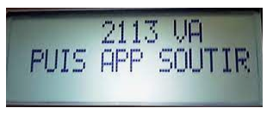
- Notre installation est branchée sur un compteur LINKY,
Avant d’allumer la lampe, l’afficheur du compteur indique :
Après avoir allumé la lampe, il indique : 2118 VA

- Si on utilise cette ampoule pendant 10 jours de suite sans arrêt combien ça va nous coûter si 1 Kwh coûte 0,17 €
.............................................................................................................................................................................................
.............................................................................................................................................................................................
.............................................................................................................................................................................................
.............................................................................................................................................................................................
.............................................................................................................................................................................................

